南京大学自考本科毕业论文报名告知及承诺书
姓名 |  | 身份证号
准考证号 |  | 专业名称
手机号码 |  | 电子邮箱
受疫情影响，2022年4月江苏省高等教育自学考试停考。考虑到考生的学业进度，经研究决定，对于南京大学2022下半年批次自考毕业论文，考生合格课程比专业考试计划规定课程（不计论文）少3门（含3门）以内即可同意报名。
根据苏考委办[2020]1号文：南京大学处于过渡期的自考本科专业最后一次办理毕业在2022年12月。从2023年1月1日起南京大学停止办理毕业，相关考生应在新主考学校办理毕业。
现有如下情况请考生知晓：
（1）我校将坚持毕业论文考核标准，不会降低对论文质量的要求。
（2）考生在我校取得毕业论文成绩之后，若前置学历不符合要求（即专科未能毕业），将不能按期在我校办理自考本科毕业。
（3）考生在我校取得毕业论文成绩之后，若未能通过全部课程考试（即缺少课程成绩），将不能按期在我校办理自考本科毕业。
（4）新主考学校不认可考生在南京大学取得的毕业论文成绩。若考生在新主考学校办理毕业，则需要在新主考学校重做毕业论文。
（5）毕业论文指导答辩费收取之后无法退还。
请考生根据自身情况，慎重考虑是否报名我校自考本科毕业论文。
本人已经完全清楚上述告知内容和后果，并自愿报名
请放置考生本人身份证头像面  进行扫描或拍照 |  |  |  | 亲笔  签名：  年 月 日

（该页不用打印、不用拍照）
请考生按如下步骤提交承诺书：
①用电脑录入个人6项信息；
②用A4纸打印承诺书；
③在承诺书右下角亲笔签名并填写日期；
④在承诺书左下角放置身份证头像面并拍摄清晰图件；
⑤将该图件制作成PDF文件或压缩成rar、zip文件；
⑥将该文件以“姓名+身份证号”命名，如“张三320100200001011234”。
⑦在论文查重过程中（仅在可以上传论文的时间窗口）以“上传论文以外其他附件”的方式提交。
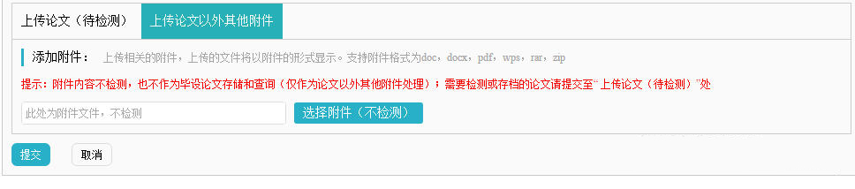
注：未提交“承诺书”的考生，将不予安排论文答辩。

